STT | Họ và tên | Đơn vị | Ghi chú
1 | Võ Thị Kim Cương | THCS An Phú
2 | Lương Văn Lực | THCS An Phú
3 | Huỳnh Thị Ngọc Bích | THCS Khánh Bình
4 | Nguyễn Thị Hoàng Mị | THCS Phú Hữu
5 | Nguyễn Thị Lệ Hằng | THCS Vĩnh Trường
6 | Đỗ Thị Kim Thoa | THCS Đa Phước
7 | Nguyễn Thị Cẩm Loan | THCS Khánh An
8 | Lê Thị Thúy An | THCS Đa Phước
9 | Phạm Hồng Diễm | THCS Vĩnh Trường

TÊN BÀI DẠY STEM KĨ THUẬT: HOA CẦU VỒNG
KHTN 7 (Bộ sách chân trời sáng tạo)
Bài 31 : Thực hành chứng minh thân vận chuyển nước
và lá thoát hơi nước
(Thời gian thực hiện 1 tiết).
- Mục tiêu.
1. Về kiến thức
- Dựa vào sơ đồ, hình ảnh, phân biệt được sự vận chuyển các chất trong mạch gỗ từ rễ lên lá cây (dòng đi lên).
- Tiến hành được thí nghiệm chứng minh thân vận chuyển nước và lá thoát hơi nước;
2. Về năng lực
2.1 Năng lực chung
- Hợp tác trong khi xây dựng quy trình và làm sản phẩm.
- Giải quyết vấn đề phát sinh do quy trình chưa chuẩn.
2.2 Năng lực khoa học tự nhiên
- Nhận thức khoa học tự nhiên: Học sinh tự học được kiến thức liên quan đến thí nghiệm thông qua việc nghiên cứu SGK, tài liệu và kiến thức GV cung cấp về nồng độ dung dịch, áp suất, sự thoát hơi nước qua lá… từ đó thiết kế được thí nghiệm tạo hoa cầu vồng.
3. Về phẩm chất
- Có tinh thần trách nhiệm, hòa đồng, giúp đỡ nhau trong nhóm, lớp.
- Chăm chỉ học tập và làm sản phẩm.
- Trung thực trong báo cáo kết quả.
- Có niềm say mê hứng thú với việc khám phá và học tập khoa học tự nhiên
II. Thiết bị dạy học.
- Hoa cúc trắng, hoa huệ trắng hoặc hoa hồng trắng; mỗi nhóm 1hoa/3 loại.
- Phẩm màu thực phẩm: vàng, xanh, đỏ; mỗi nhóm có đủ 03 màu.
- Cốc thí nghiệm: mỗi nhóm từ 6 cốc trở lên.
- Dao mổ 4 cái.
- Kính lúp 4 cái.
- Nước lọc
III. Tiến trình dạy học.
THÍ NGHIỆM CHỨNG MINH THÂN VẬN CHUYỂN NƯỚC
Hoạt động 1: XÁC ĐỊNH NHIỆM VỤ THIẾT KẾ THÍ NGHIỆM “Sự vận chuyển nước trong thân”
a) Mục tiêu: Thu hút được học sinh và đặt vấn đề nghiên cứu.
b) Nội dung: Các bước thí nghiệm thân vận chuyển nước.
c) Sản phẩm: Bản ghi chép về đối tượng hoa huệ, cúc, … bao gồm đặc điểm hình thái, nhu cầu nước
d) Tổ chức thực hiện
Hoạt động của GV | Hoạt động của HS
- GV giới thiệu một số loại hoa dễ bắt màu như huệ, cúc trắng, … và xác định các yếu tố quan trọng ảnh hưởng đến quá trình vận chuyển nước.  - GV hướng dẫn HS các bước tiến hành thí nghiệm làm cho hoa đổi màu. | HS lắng nghe
- GV giao nhiệm vụ cho các nhóm tìm hiểu kiến thức và kĩ năng liên quan trước khi lập bản thiết kế sản phẩm. | HS thực hiện nhiệm vụ

Hoạt động 2: NGHIÊN CỨU KIẾN THỨC TRỌNG TÂM VÀ XÂY DỰNG BẢNG THIẾT KẾ
a) Mục tiêu
- Dựa vào sơ đồ, hình ảnh, phân biệt được sự vận chuyển các chất trong mạch gỗ từ rễ lên lá cây (dòng đi lên).
- Tiến hành được thí nghiệm chứng minh thân vận chuyển nước.
b) Nội dung
- Học sinh nghiên cứu SGK và tài liệu tham khảo về kiến thức trọng tâm
- Nguyên lý làm cho hoa đổi màu (nước vận chuyển từ rễ qua thân lên lá, hoa nhờ mạch gỗ)
- Lựa chọn hoa và loại màu để xây dựng bảng thiết kế.
c) Sản phẩm
- Học sinh xây dựng được bảng thiết kế mô tả thí nghiệm
d) Tổ chức thực hiện
Hoạt động của GV | Hoạt động của HS
Giao nhiệm vụ:  - Tìm hiểu về nhu cầu nước của cây.  - Nước được vận chuyển lên thân, lá, hoa nhờ bộ phận nào trong thân ? | HS thực hiện nhiệm vụ
Hướng dẫn HS thực hiện nhiệm vụ:  GV cho HS quan sát video, gợi ý cho HS trả lời câu hỏi, chú ý mũi tên màu xanh  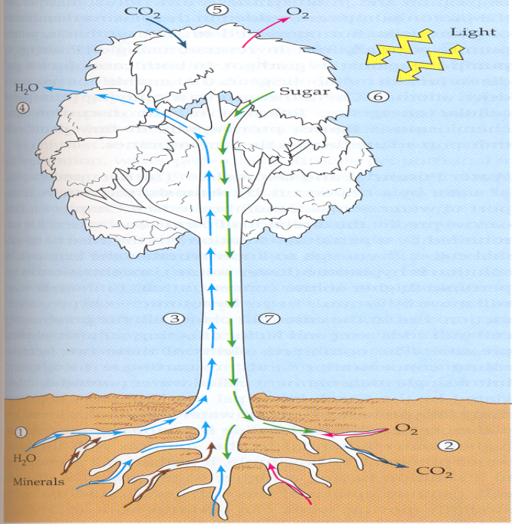  Nước và muối khoáng  Làm thế nào để chứng minh được hiện tượng trên? | Thực hiện nhiệm vụ  HS quan sát, tìm hiểu cơ chế nước vận chuyển trong thân:  - Lực đẩy của rễ (do quá trình hấp thụ nước).  - Lực hút do thoát hơi nước ở lá.  - Lực liên kết giữa các phân tử nước với nhau và với thành mạch gỗ.  => Tạo ra dòng vận chuyển liên tục từ rễ thân các phần khác...
Báo cáo kết quả | - Mỗi nhóm 01 thành viên báo cáo sản phẩm của nhóm mình trong 02 phút.  Nước được vận chuyển từ rễ lên thân qua lá nhờ mạch gỗ  Làm thế nào để chứng minh được hiện tượng trên?  Đánh giá theo thang đo  Mức 1: Ko xác định được  Mức 2 Mạch rây  Mức 3 Mạch gỗ
Kết luận, nhận định  - GV đặt vấn đề: Làm thế nào để đánh giá sản phẩm thí nghiệm, phải có bản tiêu chí đánh giá để định hướng cũng như đánh giá công bằng.  - GV và HS thống nhất các tiêu chí đánh giá và tỉ lệ điểm | (bảng tiêu chí đánh giá bản thiết kế, đánh giá sản phẩm và dự án).
TT | Tiêu chí | Điểm
1 | Bài báo cáo kiến thức
 | Trình bày thí nghiệm theo các bước, đủ nội dung cơ bản | 1.0
2 | Bản phương án thiết kế
 | Đầy đủ nội dung theo yêu cầu: bản vẽ, nguyên liệu, nguyên lí hoạt động, cách tiến hành, bố cục hợp lí.... | 1.0
3 | Sản phẩm
 | Sản phẩm có nguyên lí hoạt động dựa trên sự khác biệt về màu sắc | 1.0
 | Sản phẩm được thiết kế từ nguyên vật liệu dễ kiếm. | 1.0
 | Sản phẩm có hình thức đẹp, sáng tạo, bố cục hợp lí. | 2.0
4 | Kĩ năng thuyết trình
 | Trình bày thuyết phục. | 1.0
 | Trả lời được câu hỏi phản biện, đặt câu hỏi phản biện cho nhóm báo cáo. | 1.0
5 | Kĩ năng làm việc nhóm
 | Kế hoạch có tiến trình và phân công nhiệm vụ rõ ràng và hợp lí. | 1.0
 | Mỗi thành viên tham gia đóng góp ý tưởng, hợp tác hiệu quả để hoàn thành dự án. | 1.0
 | Tổng điểm | 10
Hoạt động 3. TRÌNH BÀY VÀ BẢO VỆ PHƯƠNG ÁN THIẾT KẾ THÍ NGHIỆM
a) Mục tiêu
- Mô tả được bản thiết kế thí nghiệm
- Vận dụng các kiến thức liên quan đến sự vận chuyển các chất trong thân để lí giải và bảo vệ cơ sở khoa học và nguyên tắc hoạt động đã lựa chọn trong phương án thiết kế thí nghiệm
b) Nội dung
- HS làm việc nhóm để hoàn thành bản thiết kế.
- HS báo cáo phương án thiết kế. HS vận dụng các kiến thức và kĩ năng liên quan đến chủ đề bảo vệ phương án thiết kế. GV và HS khác phản biện. Nhóm HS ghi nhận, nhận xét, điều chỉnh và đề xuất phương án tối ưu để tiến hành thí nghiệm
c) Sản phẩm
- Bản thiết kế.
- Bản ghi nhận ý kiến đóng góp, các câu hỏi của giáo viên và nhóm bạn.
d) Tổ chức thực hiện
Hoạt động của GV | Hoạt động của HS
Giao nhiệm vụ:  - GV cho HS từng nhóm trình bày phương án thiết kế thí nghiệm đồng thời chỉ rõ phần kiến thức đã học được và áp dụng. | Học sinh thực hiện nhiệm vụ
Hướng dẫn HS thực hiện nhiệm vụ:  - GV tổ chức hoạt động thảo luận cho từng thiết kế | Thực hiện nhiệm vụ:  Các nhóm khác ghi chép vào bảng đánh giá được GV phát trước và GV nêu câu hỏi làm rõ, phản biện và góp ý cho bản thiết kế; nhóm trình bày trả lời câu hỏi, lập luận, bảo vệ quan điểm hoặc ghi nhận ý kiến góp ý phù hợp để hoàn thiện bản thiết kế.
Báo cáo kết quả | - Nhóm HS báo cáo, ghi nhận và trả lời câu hỏi phản biện.
Kết luận, nhận định  - GV chuẩn hoá các kiến thức liên quan cho HS; yêu cầu HS ghi lại các kiến thức vào vở và chỉnh sửa phương án thiết kế (nếu có).  - GV đánh giá về phần báo cáo của các nhóm dựa trên các tiêu chí.  - GV thông báo hoạt động học tập kế tiếp: thực hành và báo cáo sản phẩm. | HS ghi lại nội dung vào vở
Hoạt động 4. CHẾ TẠO VÀ THỬ NGHIỆM HOA CẦU VỒNG ( HS có thể thực hiện ở nhà)
a) Mục tiêu
- HS dựa vào bảng thiết kế để tiến hành thí nghiệm.
- HS thử nghiệm, đánh giá sản phẩm và điều chỉnh (nếu cần).
b) Nội dung
- HS sử dụng nguyên liệu để tiến hành thí nghiệm.
- Tiến hành được thao tác thí nghiệm.
c) Sản phẩm: Mỗi nhóm có 1 sản phẩm hoa cầu vồng.
d) Tổ chức thực hiện
Hoạt động của GV | Hoạt động của HS
Giao nhiệm vụ:  GV giao nhiệm vụ: sử dụng nguyên liệu để tiến hành thí nghiệm | -HS tiến hành thử nghiệm
Hướng dẫn HS thực hiện nhiệm vụ:  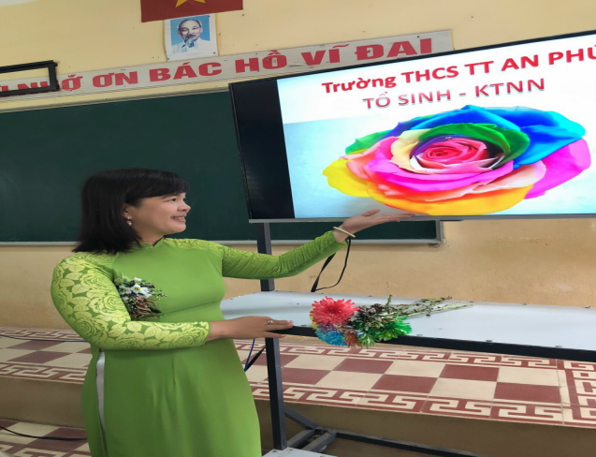  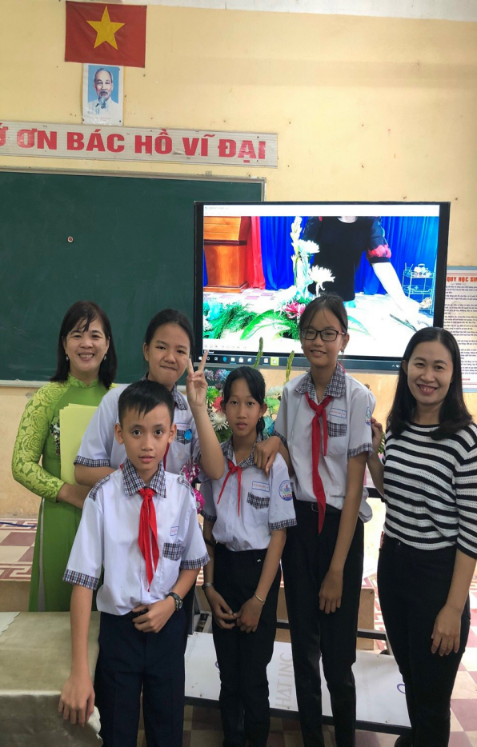 | 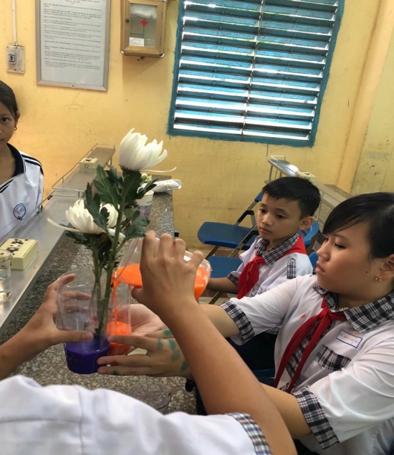
Báo cáo kết quả | 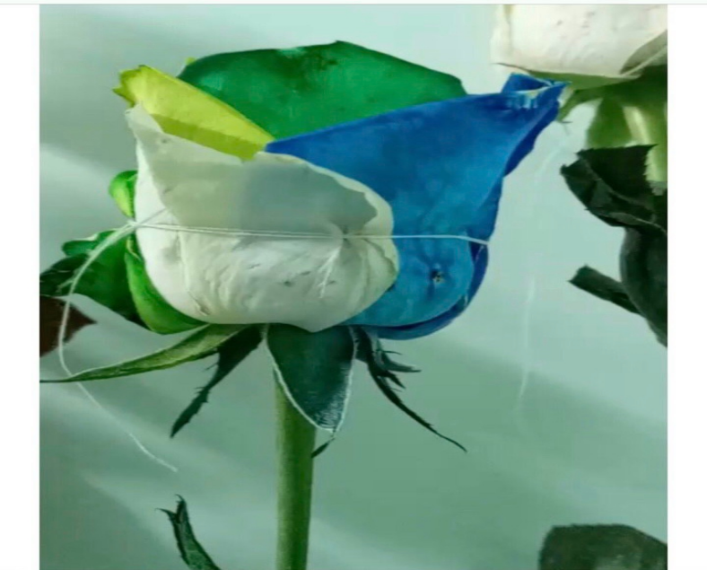  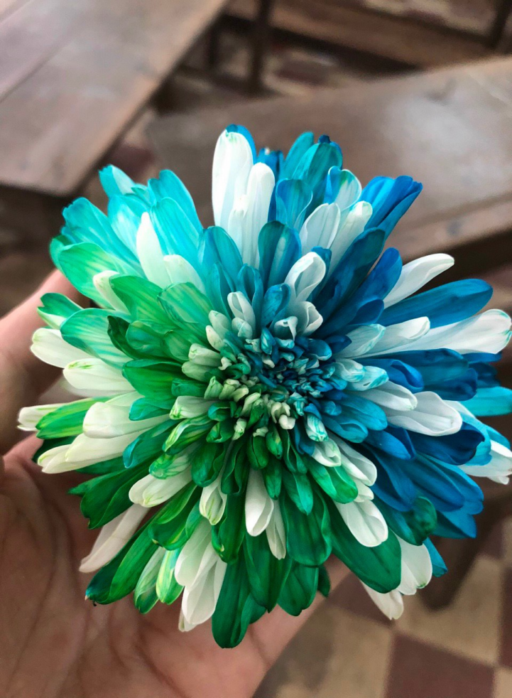  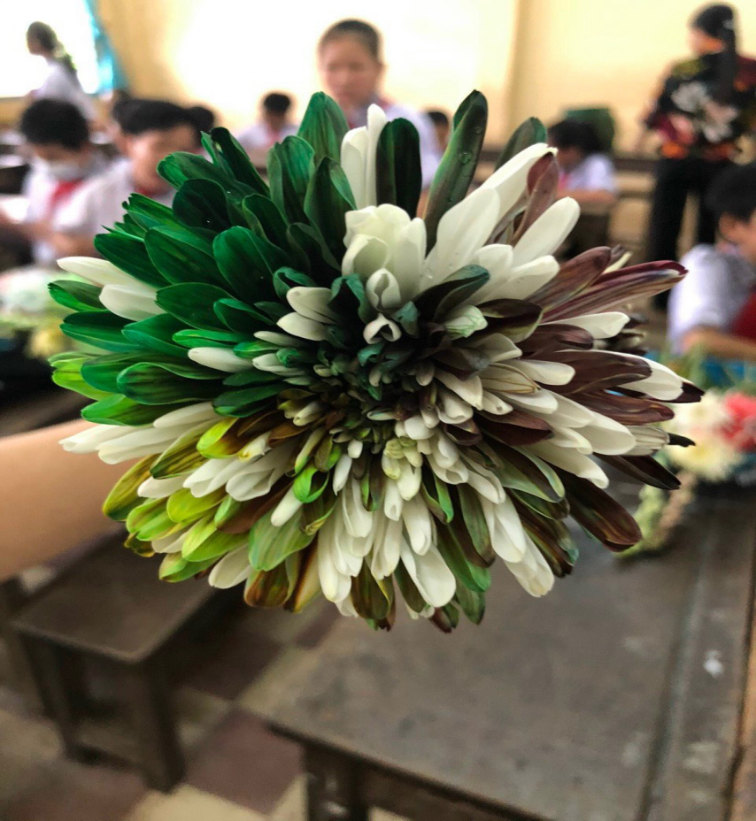  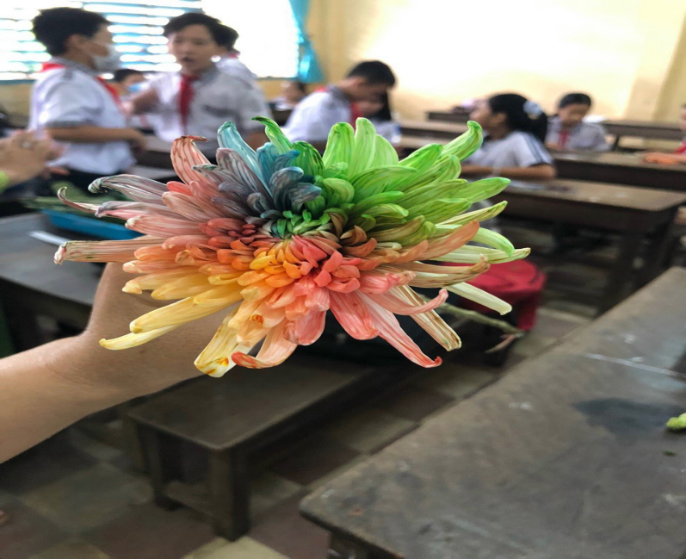
Kết luận, nhận định  Vì sao màu sắc hoa lại giống màu nước trong lọ ?Những nhân tố ngoại cảnh khác cần được kiểm soát như thế nào đề thí nghiệm diễn ra đúng tiến độ ? | HS suy nghĩ trả lời  - Do mạch gỗ vận chuyển nước  - Chất lượng hoa, kỹ thuật pha màu, thời tiết…..

Hoạt động 5. TRÌNH BÀY THÍ NGHIỆM CHỨNG MINH SỰ VẬN CHUYỂN NƯỚC TRONG THÂN CHO CHỦ ĐỀ “HOA CẦU VỒNG” VÀ THẢO LUẬN
a) Mục tiêu
Các nhóm trình bày sản phẩm thí nghiệm chứng minh sự vận chuyển nước và muối khoáng.
b) Nội dung
- HS báo cáo thí nghiệm.
- HS giải thích sự thành công hoặc thất bại của thí nghiệm và đề xuất các phương án cải tiến.
c) Sản phẩm
- Bảng đề xuất cải tiến thí nghiệm.
- Hồ sơ học tập hoàn chỉnh của dự án “hoa cầu vồng”.
d) Tổ chức thực hiện
Hoạt động của GV | Hoạt động của HS
Giao nhiệm vụ:  Các nhóm trình diễn sản phẩm của mình và tiến hành thảo luận, chia sẻ | HS thực hiện nhiệm vụ
Hướng dẫn HS thực hiện nhiệm vụ:
GV tổ chức cho HS báo cáo
Báo cáo kết quả | - HS trình bày các bước thí nghiệm và sản phẩm thí nghiệm ( quay clip hoặc trình bày bằng giấy A0)  Các nhóm chia sẻ về kết quả, đề xuất các phương án điều chỉnh, các kiến thức và kinh nghiệm rút ra trong quá trình thiết kế thí nghiệm  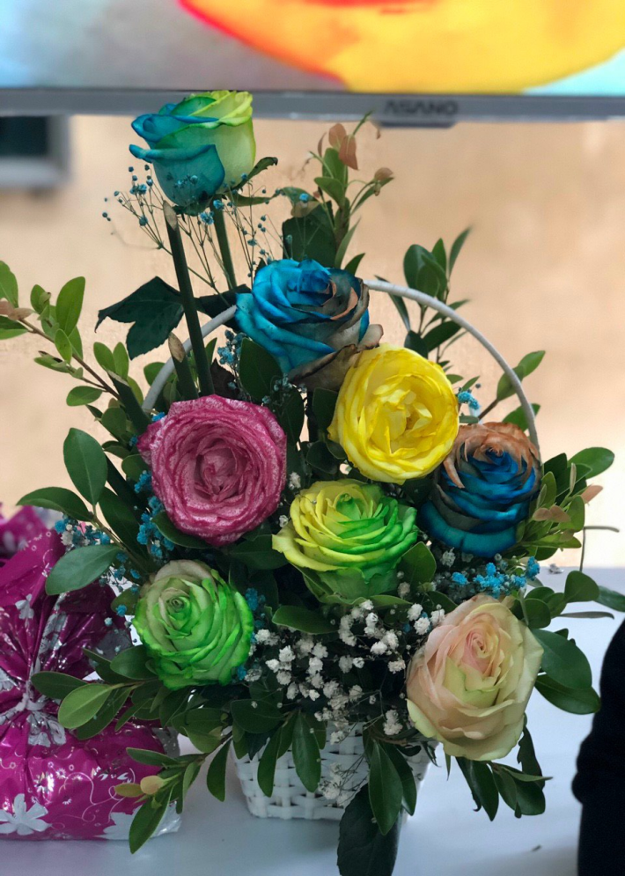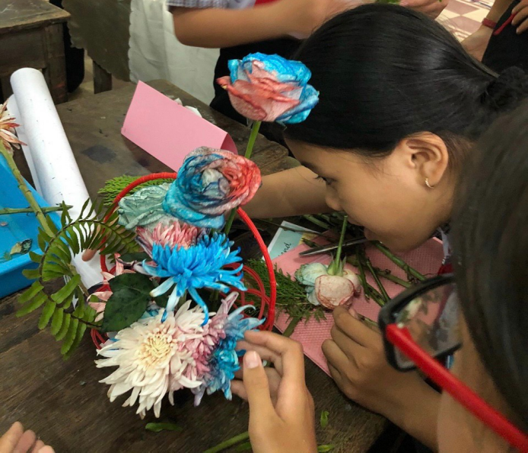  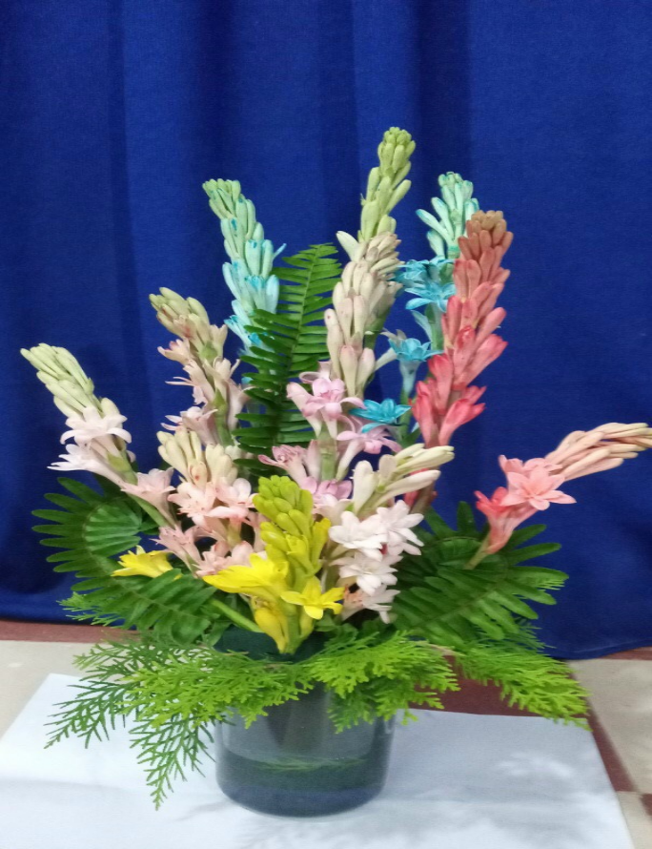
Kết luận, nhận định  - GV trình diễn thí nghiệm do GV thiết kế, cho HS đối chứng  - Sau khi các nhóm trình bày thí nghiệm xong, GV dùng dao cắt ngang thân 1 khoanh mỏng, để lên kính hiển vi cho HS QS phần mạch gỗ bị nhuộm màu, từ đó rút ra kết luận  - GV đánh giá, kết luận và tổng kết:  1. Em đã vận dụng những kiến thức nào của chủ đề để tiến hành thí nghiệm  2. Nêu những kĩ năng mà em rèn luyện được qua dự án?  3. Em thích thí nghiệm này không? Tại sao?  4. Theo em, dụng cụ nào khó chế tạo/khó sử dụng? Tại sao?  5. Nếu có thời gian thêm để làm sản phẩm, em sẽ cải tiến thí nghiệm như thế nào? | 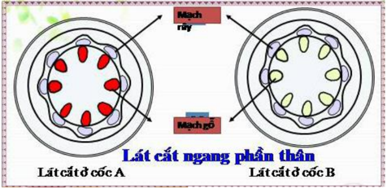  Đại diện các nhóm trình bày, phản biện
Hướng điều chỉnh:
- Nên cắt vát để tăng diện tích tiếp xúc, chiều dài cành hoa vừa đủ.
- Điều kiện thúc đẩy nhanh quá trình là phơi ngoài trời có nắng và gió, chất lượng của hoa.

